**„EinkaufsApp“**

**Pflichtenheft**

Informationen zum Pflichtenheft

|  |  |
| --- | --- |
| An | Frau Prof. Dr. Wieland  Gustav-Freytag-Str. 43-45, 04277 Leipzig |
| Über | Projekt EinkaufsApp |
| Von | EinkaufsApp |

|  |  |
| --- | --- |
| Vorgelegt von |  |
| Projektleiter  Gruppenmitglieder | Markus Hube  Huong Dang  Thomas Elias  Viktor Fuchs  Florian Graupeter  Jannis Grohs  Michael Hein  Moritz Karsten  Sebastian Kiepsch  Annika Köstler  Daniel Sawadenko  Moritz Schaub  Florian Schmitt  Eric Sorgalla |
| E-Mail | markus.hube@hft-leipzig.de |

Inhaltsverzeichnis

1 Einleitung 5

2 Problembeschreibung 6

3 Funktionalitäten der App 7

3.1 Einkauf 7

3.1.1 Muss-Kriterien 7

3.1.2 Wunsch-Kriterien 7

3.1.3 Abgrenzungskriterien 7

3.2 Markt 8

3.2.1 Muss-Kriterien 8

3.2.2 Wunsch-Kriterien 8

3.2.3 Abgrenzungskriterien 8

3.3 Nutzerverwaltung 8

3.3.1 Muss-Kriterien 8

3.3.2 Wunsch-Kriterien 8

3.3.3 Abgrenzungskriterien 9

3.4 Auswertung 9

3.4.1 Muss-Kriterien 9

3.4.2 Wunsch-Kriterien 9

3.4.3 Abgrenzungskriterien 9

4 Anwendungsbereiche 10

5 Systemarchitektur 11

5.1 Backend 12

6 Use Cases 14

7 Quellen 15

Abbildungsverzeichnis

Abbildung 1: Systemarchitektur 11

Abbildung 2: Aufbau des Backend 12

Abkürzungsverzeichnis

|  |  |
| --- | --- |
| Abb.  PHP  HTML  HfTL  DWI13  JS  CSS  App  EAN  OS  iOS  HTTP  HTTPS  Jade | Abbildung  Hypertext Preprocessor  Hypertext Markup Language  Hochschule für Telekommunikation Leipzig  Duales Studium Wirtschaftsinformatik Jahrgang 2013  JavaScript  Cascading Style Sheets  Anwendungsprogramm  European Article Number  Operating System  iPhone Operating System  Hypertext Transfer Protocol  Hypertext Transfer Protocol Secure  A Rendering Engine |

# Einleitung

Die EinkaufsApp dient dem Nutzer dazu, seine alltäglichen Einkaufserlebnisse, hinsichtlich der besuchten Geschäfte und gekauften Produkte sowie deren Preis zu dokumentieren und eine Übersicht über seine Finanzen darzustellen. Des Weiteren soll diese App als Nachschlagewerk genutzt werden, um einen Überblick über Preise und Angebote bestimmter Produkte bei bestimmten Märkten darzustellen. Der alltägliche Einkauf wird mittels eines Produkt- und Finanzmonitorings durch die App erleichtert.

# Problembeschreibung

Aufgrund der steigenden Angebotsvielfalt von Produkten und Dienstleistungen und dem daraus resultierenden wachsenden Kaufinteresses der Konsumenten, gestaltet sich das Nachverfolgen vergangener Einkäufe immer schwieriger und komplexer.

Diese Analysen sind vor allem wichtig, um zukünftige Einkäufe besser planen und sein Ausgabeverhalten besser beschränken zu können.

Der damit einhergehende zeitliche Aufwand durch eine manuelle Analyse ist

im heutigen digitalen Zeitalter nicht mehr notwendig. Mehr als 50 Prozent der Einwohner Deutschlands[1] besitzen ein Smartphone und haben somit die Möglichkeiten mit Hilfe von Apps z.B. Einkäufe einfacher zu analysieren.

Die im Pflichtenheft vorgestellte EinkaufsApp soll dem Nutzer die Möglichkeit bieten seine Einkäufe aufzuzeichnen, sie nachzuverfolgen und schlussendlich durch unterschiedliche Auswertungsoptionen zu analysieren und zu optimieren.

Dabei liegt der Fokus darauf, dass nicht nur der eigene Einkauf verwaltet werden kann, sondern auch Gruppeneinkäufe. Was wiederum bedeutet, dass im Laufe eines Einkaufs, für z. B. eine Wohngemeinschaft, die einzelnen Gruppenmitglieder ihren jeweiligen Artikel direkt zugewiesen bekommen können.

# Funktionalitäten der App

Dieses Kapitel beinhaltet die geplanten Funktionen der Applikation. Die Unterteilung erfolgt in die Hauptteile: Einkauf, Markt, Nutzerverwaltung und Auswertung. Es werden jeweils pro Kategorie die Muss-Kriterien, also die Funktionen die implementiert werden müssen, Wunsch-Kriterien, also die Funktionen die nachdem die Muss-Kriterien umgesetzt wurden implementiert werden können und die Abgrenzungs-Kriterien, die aus Kapazitätsgründen nicht umgesetzt werden, aber in Zukunft umgesetzt werden können.

## Einkauf

### Muss-Kriterien

Grundlegend hat die App die Funktion der Erstellung von Einkaufslisten. Hierzu gehört auch die Artikelaufnahme in eine Liste sowie die nachfolgende Bearbeitung dieser Einkaufsliste bei Änderungsbedarf eines Nutzers. Die Artikel werden über einen integrierten Barcodescanner, mittels der European Article Number (EAN) in die Liste aufgenommen und verarbeitet.

Zudem können Informationen, wie z. B. Preis, Menge oder Artikelname, über die gekauften Artikel gespeichert und angezeigt werden.

Zum Schluss kann der komplette Einkauf gespeichert werden und die Gesamtsumme wird angezeigt. Der Einkauf wird dann abgeschlossen, sobald der Nutzer dies auch bestätigt.

### Wunsch-Kriterien

Zusätzlich soll die App mit Hilfe einer Datenbank in der Lage sein, gleiche oder ähnliche Artikel aus verschiedenen Märkten zu vergleichen und somit den besten und gleichzeitig günstigsten Preis zu ermitteln.

### Abgrenzungskriterien

Die Applikation kann Einkaufslisten basierend auf alten Einkäufen generieren.

## Markt

### Muss-Kriterien

Bevor der Einkaufsprozess gestartet wird, soll die App den Einkaufsmarkt mit Hilfe von Standortinformationen identifizieren. Diese sollen aktiviert werden, sobald der Nutzer vor einem Markt steht und dadurch den Standort erfährt. Falls der Markt nicht gefunden wird, gibt es die Möglichkeit einen neuen Markt hinzuzufügen. Der Nutzer gibt dazu die Daten des neuen Marktes an.

### Wunsch-Kriterien

Es werden keine weiteren Wunsch-Kriterien implementiert.

### Abgrenzungskriterien

Ein Markt kann über die App von einem Nutzer z. B. durch ein 5-Sterne

Bewertungssystem bewertet werden. Diese Bewertungen können über soziale Medien, wie z.B. Facebook geteilt werden.

## Nutzerverwaltung

### Muss-Kriterien

Der Nutzer kann die App erst nutzen, wenn dieser ein Benutzerprofil erstellt hat. Das Profil besteht grundlegend aus Usernamen, E-Mailadresse und

einem Passwort. Die von ihm getätigten Einkäufe sind dann eindeutig

zuordenbar. Dies gilt auch für die Gruppenverwaltung, die Gruppeneinkäufe mit anschließender Artikelzuweisung zum jeweiligen Gruppenmitglied vornimmt.

Ein Artikel kann einem Gruppenmitglied erst zugewiesen werden, wenn ein Benutzerprofil desjenigen bereits in der Systemdatenbank besteht.

### Wunsch-Kriterien

Es werden keine weiteren Wunsch-Kriterien implementiert.

### Abgrenzungskriterien

Der Nutzer kann sich mit seinem Facebook- oder Twitter-Profil bei der App anmelden. Zudem können noch nicht registrierte Gruppenmitglieder durch „Dummys“ ersetzt und im Nachhinein angemeldet werden.

Angemeldete Mitglieder können via Push-Notifications über den Stand der Gruppeneinkäufe benachrichtigt werden.

## Auswertung

### Muss-Kriterien

Der Nutzer kann vergangene Einkäufe auswerten lassen.

Folgende Unterscheidungen werden gemacht:

a) Kosten pro Zeitraum

b) Kaufhäufigkeit eines Artikels und die dazugehörigen Gesamtkosten

c) Kosten pro Artikelkategorie

d) monetäre Ausgaben je Käufergruppe

### Wunsch-Kriterien

Die Auswertung erfolgt nicht nur über eine reguläre Tabelle, sondern kann als Diagramm graphisch dargestellt werden.

### Abgrenzungskriterien

Personenunabhängig können Aussagen über die beliebtesten Artikel, die beliebtesten Märkte und die Durchschnittspreise eines Artikels wiedergegeben werden. Durch die Auswertung der App sind etwaige Sparpotenziale erkennbar. Dies bedeutet, dass ähnliche Artikel mit geringeren Preis identifiziert und dem Nutzer vorgeschlagen werden.

# Anwendungsbereiche

Die EinkaufsApp wird vorerst lediglich auf allen Android-fähigen Endgeräten laufen können. Eine Implementierung auf iOS-basierte Endgeräte wird nach erfolgreichem Testen der Applikation durchgeführt. Da es sich hierbei um eine Hybrid-App handelt, kann die Implementierung ohne großen Aufwand umgesetzt werden. Ein passendes Framework ist dementsprechend dafür vorgesehen.

Eine Internetverbindung bei aktiver Nutzung muss bestehen. Eine Offline-Nutzung ist vorerst nicht vorgesehen.

Mit der angebotenen Lösung werden hauptsächlich Privatnutzer angesprochen. Für Geschäftskunden müssten weitere Funktionalitäten implementiert werden, wie der Erweiterung der Marktauswahl sowie einer erweiterten Auswertungsfunktion, die ggf. die Ausgaben auswertet als auch eine Umsatzrechnung implementiert hat.

# Systemarchitektur

Um die oben genannten Funktionalitäten der Applikation umzusetzen, müssen die genutzten Tools und Methoden klar definiert werden. Im weiteren Verlauf wird zunächst die generelle Struktur der Systemarchitektur beschrieben und dann auf die einzelnen Begrifflichkeiten eingegangen.

Der generelle Aufbau des Softwaresystems sieht folgendermaßen aus.

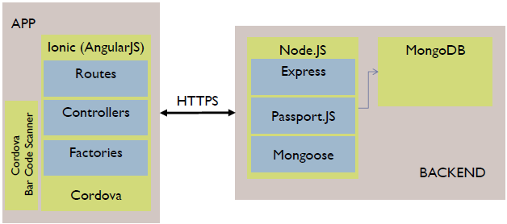

Abbildung : Systemarchitektur

Da die gesamte Systemlogik im Backend liegt, müssen Server und App miteinander kommunizieren. Dies geschieht über das Hypertext Transfer Protocol Secure.

Seitens des Frontends gibt es das AngularJS Framework, welches mit HTML, CSS und Javascript Komponenten zur Entwicklung von Hybridapps genutzt wird. In diesem werden die Views, also die visuelle Darstellung der App, die Controller, die die Funktionalitäten im View festlegen und den Factories, die eine Verbindung zu den in der API definierten Endpunkte stellt, verwaltet. Die Routes bilden dabei die Verknüpfung zwischen Controller und View.

Um die Funktion „Artikel hinzufügen“ im Einkaufsprozess zu realisieren wird zusätzlich über CordovanG ein Barcodescanner implementiert, welcher direkt für AngularJS ein Plugin bietet.

## Backend

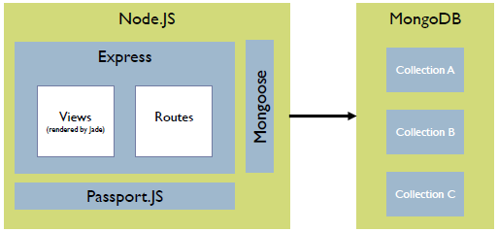

Abbildung : Aufbau des Backend

Express ist das Webframework für Node.JS, einem Tool, welches JavaScript als Serversprache ausführt, um die Serverlogik abzubilden. Dies wird benötigt um wiederum die Webseite darzustellen. Die Views werden mittels Jade, einer Rendering Engine, via HTML generiert. Zur Authentifizierung des Nutzers beim Login und bei der Registrierung wird das Modul Passport.JS genutzt. Über Mongoose, einem Objektmodellierungsmodul für Node.JS, wird die Datenbankanbindung sowie die damit verbundene Businesslogik verwaltet.

Der OpenShift Server ist, im ersten Preismodell, eine kostenfreie Möglichkeit hinsichtlich der Entwicklung des Backends einer App. Es handelt sich hierbei um eine Cloudlösung, die eine schnelle Umsetzung ermöglicht, da keine eigenen Server aufgestellt werden müssen. Es wird das HTTPS Zertifikat genutzt wodurch keine weiteren Konfigurationen diesbezüglich anfallen.

Über das Portal können die Cartridges direkt über das Webinterface verwaltet werden, anders als bei einem Rootserver wo dies über die Commandozeile geschieht. Cartidges sind z. B. die MongoDB, die für die EinkaufsApp genutzte Datenbank, NodeJS, und Express, einem Framework für die Webentwicklung auf Basis von NodeJS um Routes zu erstellen, die mit der API zusammenhängt und eine Schnittstelle zum Rendering Engin Jade bereitstellt. Jade generiert in dem Zusammenhang automatisch HTML-Code für den Modell-View-Controller.

Im Prozess der Entwicklung ist eine Verknüpfung zu Git möglich, einem Versionsmanagement-Tool. Wird über das Kommando „git push“ eine Änderung signalisiert, werden die Anwendungen auf dem Server automatisch gestoppt, die Änderung wird verteilt und die Anwendungen wieder gestartet.

Wie schon erwähnt handelt es sich bei der EinkaufsApp um eine Hybrid-App. Aspekte einer nativen und Web-App sind hierbei vereint. Die Applikation kann auf diese Art und Weise ohne Probleme, sowohl für iOS Betriebssysteme, als auch für Android basierte Operation Systems genutzt werden. Das bedeutet im Wesentlichen, dass dadurch der Nutzerbereich erweitert ist, als bei einer nativen App. Zukünftige Änderungen sind zudem leichter durchzuführen, da die App-Logik auf dem Server liegt.

Nachteil einer Hybrid-App sind die eingeschränkten Anwendungsbereiche, im Gegenzug zu einer nativen App. Dies bedeutet im konkreten, dass die Kapazitäten eines Betriebssystems nicht vollständig ausgelastet werden können, sodass einige Features, zum Beispiel die verbesserten Bedienbarkeit der App, nicht genutzt werden können.

Nichtdestotrotz bietet die Hybrid-App vor allem die Plattformunabhängigkeit, was bedeutet, dass keine weiteren Entwickler benötigt werden um die Software auf unterschiedliche OS zu implementieren, was kostensparender ist.

# Use Cases

Der hier aufgeführte Use Case beschreibt den Anwendungsfall „Einkauf einlesen“.

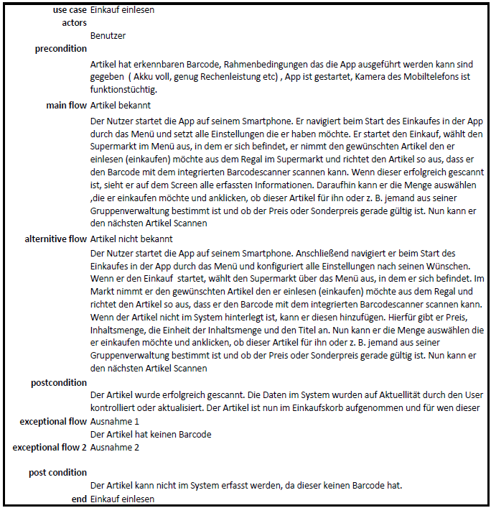

# Quellen

Zuletzt geprüft am 19.12.2015

* Openshift Features- https://www.openshift.com/features/
* Ionic - http://ionicframework.com/
* NodeJS - https://nodejs.org/en/
* Why MongoDB - https://www.mongodb.com/blog/post/why-mongodb-popular
* AngularJS - https://de.wikipedia.org/wiki/AngularJS

1. <http://de.statista.com/statistik/daten/studie/198959/umfrage/anzahl-der-smartphonenutzer-in-deutschland-seit-2010/>, zuletzt abgerufen 09.12.2015, 11:37 Uhr